****XY645** *Scheda creata il 20 marzo 2024***

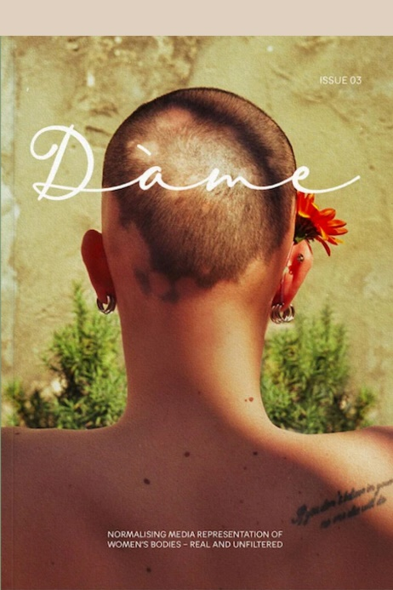

****Descrizione storico-bibliografica****

\***Dàme** : normalising media representation of women's bodies, real and unfiltered. - Issue 01-03. - Forlì : Frab's, 2021. – 2 volumi : ill. ; 24 cm. ((Periodicità sconosciuta. - RT10189486

Soggetto: Donne – Periodici; Donne – Corpo - Periodici

Classe: 305.405

**Informazioni storico-bibliografiche**

Dàme è una nuova rivista italiana creata da Sara Augugliaro. Con il numero 1 sulla pancia, il numero 2 sulle gambe e ora il numero 3 sui capelli, Dàme parla alle donne della loro esperienza del proprio corpo, con l'obiettivo di normalizzazione e accettazione in un mondo in cui la rappresentazione dei media può essere distorta e dannosa. Bilingue con ogni caratteristica scritta sia in italiano che in inglese. La body positivity non è affrontata nel magazine nella sua accezione mainstream e non è divulgata in maniera ‘urlata’ ed ‘imposta’. La body positivity a cui Dàme auspica è quella originale, volta a smantellare il concetto di bellezza e i canoni della performance femminile. Dàme non ‘urla’ agli altri di amarsi incondizionatamente: cerca di riscrivere semplicemente il modo di rappresentare la donna nei media di oggi affinché la diversità diventi la normalità e sceglie la carta stampata per divulgare questa nuova rappresentazione.  Tra le pagine di Dàme è possibile trovare approfondimenti e interviste a donne comuni, designer ad artist*, che riflettono sul rapporto con il proprio corpo e quello degli altri e la propria esperienza in quanto esseri umani.

**ISSUE 01 - LA PANCIA**

Nel numero d'esordio di Dàme si parla della pancia, che non è altro che il punto di partenza per approfondire tematiche più generali e complesse. Tra le pagine di Dàme magazine, non solo viene mostrata la diversità delle nostre pance, da addominali a pance grasse e gravide, ma vengono affrontate tematiche annesse ad essa come il ciclo mestruale e l’identità di genere, la sessualità, l’età e la grassofobia. Questo numero di Dàme cerca quindi di scoprire storie, simbologie e stereotipi legati alla pancia e sensibilizzare i lettori sulla visione della donna e le sue forme. La pubblicazione include i contributi di Jennifer Guerra, autrice del Capitale Amoroso, Chiara Meloni, attivista, illustratrice e fondatrice di Belle di Faccia, Veronica Yoko Plebani, atleta paralimpica, l’e-commerce di sex toys MySecretCase, e molti altri.

Dimensioni: 23,5 x 16,5 cm

Numero di pagine: 180

Lingua: Inglese + inserto con la traduzione in italiano

Edito Frab’s Publishing <https://frabsmagazines.com/products/dame-n-1>

**ISSUE 2**

Se nel numero d'esordio di Dàme si parla della pancia, questa seconda edizione si concentra invece sulle gambe. Tra le pagine di Dàme 02, non solo viene mostrata la diversità delle nostre gambe, con cellulite, protesi o vene varicose, ma vengono affrontate tematiche annesse ad esse come la depilazione, la strumentalizzazione del corpo, la fluidità di genere e la salute mentale.  
Questo numero di Dàme cerca quindi di scoprire storie, simbologie e stereotipi legati alle gambe e sensibilizzare i lettori sulla visione della donna e le sue forme. La pubblicazione include inoltre i contributi di figure quali Bellamy Ogak, attivista anti razziale, cultural creator e co-fondatrice di Afroitalian Souls, Ambra Sabatini, campionessa mondiale paralimpica dei 100 metri, e Farida Kant, drag artist, performer, e finalista di Drag Race Italia S1.  Dàme edizione 02 è stata realizzata in collaborazione e con il supporto di ADAM, Associazione Disturbi Alimentari Mestre, un’associazione di informazione, sensibilizzazione e prevenzione dei disturbi alimentari in Italia. <https://frabsmagazines.com/products/dame-n-2>

**Issue. 3**

Dàme 03 parla di capelli. Cosa rappresentano i capelli per una persona? E cosa dicono i capelli di una persona e della società in cui vive? I capelli possono dare un senso di orgoglio, possono evocare sentimenti di vergogna, toccare questioni di religione, potere, politica, sessualità e genere. All'interno si tuffano nei significati culturali, nei dibattiti e nei tabù riguardanti l'alopecia, i capelli grigi, i capelli rossi, i capelli afro, l'hijab e discutono del ruolo che la moda e la cultura modellano la percezione dei nostri capelli. <https://picsandink.com/products/dame-issue-3>